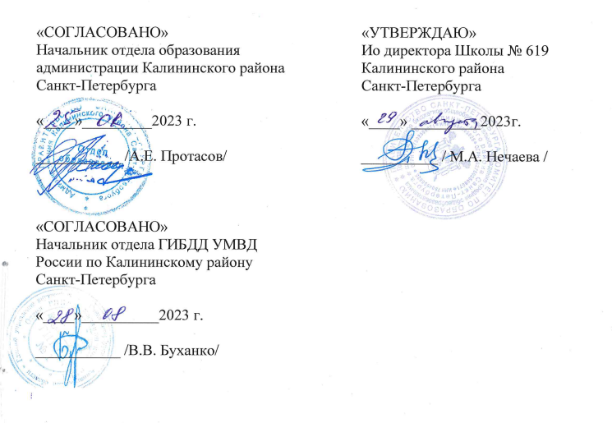

|  |  |
| --- | --- |
| «СОГЛАСОВАНО»  Начальник отдела образования администрации Калининского района Санкт-Петербурга  «25» августа 2025 г.  ___________ /А.Е. Протасов/  «СОГЛАСОВАНО»  Начальник отдела Госавтоинспекции УМВД России по Калининскому району  Санкт-Петербурга  «28» августа 2025 г.  ___________ /С.А. Зиничик/ | «УТВЕРЖДАЮ»  Ио директора Школы № 619  Калининского района  Санкт-Петербурга  «29» августа 2025г.  ___________ /М.А. Нечаева/ |

**ПАСПОРТ**

**дорожной безопасности**

**Государственное бюджетное общеобразовательное учреждение**

**средняя общеобразовательная школа №619 Калининского района**

**Санкт-Петербурга**

**2025 г.**

**Общие сведения**

Государственное бюджетное общеобразовательное учреждение средняя

общеобразовательная школа № 619 Калининского района Санкт-Петербурга

(ГБОУ СОШ № 619 Калининского района Санкт-Петербурга)

Юридический адрес ОУ: 195274, г. Санкт-Петербурга, ул. Демьяна Бедного, д. 4, корп. 2

Фактический адрес ОУ: 195274, г. Санкт-Петербурга, ул. Демьяна Бедного, д. 4, корп. 2

|  |  |  |  |  |  |  |  |  |  |  |  |  |  |  |  |  |  |  |  |  |  |  |  |  |  |  |  |  |  |  |  |  |  |  |  |  |  |  |  |  |  |  |  |  |  |  |  |  |  |  |  |  |  |  |  |  |
| --- | --- | --- | --- | --- | --- | --- | --- | --- | --- | --- | --- | --- | --- | --- | --- | --- | --- | --- | --- | --- | --- | --- | --- | --- | --- | --- | --- | --- | --- | --- | --- | --- | --- | --- | --- | --- | --- | --- | --- | --- | --- | --- | --- | --- | --- | --- | --- | --- | --- | --- | --- | --- | --- | --- | --- | --- |
| Руководитель ОУ: | ио директора | | |  |  |  | Нечаева Марина Анатольевна | | | | | | | | | | | | | | | | | | | | | | | | | | | | | | | | |  |  | |  | | |  | | | | | | | |  |  |  |
|  | (должность) |  | |  |  |  |  | (фамилия, имя, отчество) | | | | | | | | | | | | | | | | | | | | | | | | |  | | | | | | |  |  | |  | | |  | | | | | | | |  |  |  |
|  |  |  |  | | | | | |  |  |  |  | тел. 290-00-94, тел./факс 417-51-17 | | | | | | | | | | | | | | | | | | | | | | | | | | | | | | | | | | | | | | | | | | | | | | |
|  |  |  |  | | | | | |  |  |  |  |  | | | | | | |  | (телефон) | | | | | | | | | | | | | | | | | | | | | | | | | | | | |  |  |  |  | | | | |  |  |  |
| Заместители |  |  |  | | | | | |  |  |  |  |  | | | | | | |  |  | | |  | |  | |  |  |  |  |  | |  | | | | | | | |  | |  |  | |  |  |  |  |  |  |  | | | | |  |  |  |
| руководителя ОУ: |  |  |  | | | | | |  |  |  |  |  | | | | | | |  |  | | |  | |  | |  |  |  |  |  | |  | | | | | | | |  | |  |  | |  |  |  |  |  |  |  | | | | |  |  |  |
| заместитель директора по УВР | | | |  |  | Стеблецова Елена Николаевна | | | | | | | | | | | | | | | | | | | | | | | | | | | | | | | | | | 417-51-15 | | | | | | | | | | | | | |  |  |  |
| (должность) |  |  |  | | | | | |  |  |  |  | (фамилия, имя, отчество) | | | | | | | | | | | | | | | | | | | | | | | | | | | | | | |  | | | | |  |  |  |  | (телефон) | | | | |  | |
| Специалист отдела образования, | | | | | | | | | | | | | | | | | |  |  | | |  |  | |  | |  | | | | | |  | |  |  |  |  |  |  |  | |  | | |  | | | | | | | |  |  |  |
| курирующий вопросы профилактики | | | | | | | | | | | | | | | | | |  |  | | |  |  | |  | |  | | | | | |  | |  |  |  |  |  |  |  | |  | | |  | | | | | | | |  |  |  |
| детского дорожно-транспортного | | | | | | | | | | | | | | | | | |  |  | | |  |  | |  | |  | | | | | |  | |  |  |  |  |  |  |  | |  | | |  | | | | | | | |  |  |  |
| травматизма |  |  | специалист Спиридонова Анна Михайловна | | | | | | | | | | | | | | | | | | | | | | | | | | | | | | | | | | | | | | | | | | | | | | | | | | | | | | | | |
|  |  |  |  | | | | | |  | (должность) | | | | | | | | | | | | | |  | |  | |  |  |  |  |  | | (фамилия, имя, отчество) | | | | | | | | | | | | | | | | | | | | | | | | | |
|  |  |  |  | | | | | |  |  |  |  |  | | | | | | |  |  | | |  | |  | |  | | | 417-47-56 | | | | | | | | | | | | | | | |  |  |  |  |  |  |  | | | | |  |  |  |
|  |  |  |  | | | | | |  |  |  |  |  | | | | | | |  |  | | |  | |  | |  |  |  |  |  | | (телефон) | | | | | | | | | | | | | | | |  |  |  |  | | | | |  |  |  |
| Закрепленный за ОУ работник | | | |  |  |  |  |  | | | | | |  |  |  |  |  |  | | |  |  | |  | |  | | | | | |  | |  |  |  |  |  |  |  | |  | | |  | | | | | | | |  |  |  |
| Госавтоинспекции |  |  |
|  |  |  |  | | | | | |  |  |  |  | (должность) | | | | | | |  |  | | | | | | |  |  |  | (фамилия, имя, отчество) | | | | | | | | | | | | | | | | | | |  |  |  |  | | | | |  |  | | |  |
|  |  |  |  | | | | | |  | | | | | | | | | | | | | | | | | | | | | | | | | | | | | | | | | | | | | | | | | | | | | | | | |  |  | | |  |
|  |  |  |  | | | | | |  |  |  |  |  | | | | | | |  |  | | |  | |  | | (телефон) | | | | | | | | | | | | | | | | | | | | | |  |  |  |  | | | | |  |  | | |  |
| Ответственный за организацию | | | |  |  |  |  |  | | | | | |  |  |  |  |  |  | | |  |  | |  | |  | | | | | |  | |  |  |  |  |  |  |  | |  | | |  | | | | | | | |  |  |  |
| работы по профилактике | | | |  |  |  |  |  | | | | | |  |  |  |  |  |  | | |  |  | |  | |  | | | | | |  | |  |  |  |  |  |  |  | |  | | |  | | | | | | | |  |  |  |
| детского дорожно-транспортного | | | | | | | | | | | | | | | | | |  |  | | |  |  | |  | |  | | | | | |  | |  |  |  |  |  |  |  | |  | | |  | | | | | | | |  |  |  |
| травматизма в ОУ |  | воспитатель | | | | | | | | | | | | | | | |  | Страдымова Анна Сергеевна | | | | | | | | | | | | | | | | | | | | | | | | | | | | | | | | | | | | |  |
|  |  |  |  | | | | | |  |  |  |  | (должность) | | | | | | | | | | | | | | |  |  |  |  |  | | (фамилия, имя, отчество) | | | | | | | | | | | | | | | | | | | | | | | | | |
|  |  |  |  | | | | | |  |  |  |  |  | | | | | | |  |  | | |  | |  | | 290-00-94 | | | | | | | | | | | | | | | | | | | | | | | | |  | | | | |  |  |  |
|  |  |  |  | | | | | |  |  |  |  |  | | | | | | |  |  | | |  | |  | |  |  |  |  |  | | (телефон) | | | | | | | | | | | | | | | |  |  |  |  | | | | |  |  |  |
| Руководитель или ответственный | | | | | | | | | | | | | | | | | |  |  | | |  |  | |  | |  | | | | | |  | |  |  |  |  |  |  |  | |  | | |  | | | | | | | |  |  |  |
| работник дорожно-эксплуатационной | | | | | | | | | | | | | | | | | |  |  | | |  |  | |  | |  | | | | | |  | |  |  |  |  |  |  |  | |  | | |  | | | | | | | |  |  |  |
| организации, осуществляющей | | | |  |  |  |  |  | | | | | |  |  |  |  |  |  | | |  |  | |  | |  | | | | | |  | |  |  |  |  |  |  |  | |  | | |  | | | | | | | |  |  |  |
| содержание уличной | | | |  |  |  |  |  | | | | | |  |  |  |  |  |  | | |  |  | |  | |  | | | | | |  | |  |  |  |  |  |  |  | |  | | |  | | | | | | | |  |  |  |
| дорожной сети |  |  | полицейский участок № 15 531-02-15_ | | | | | | | | | | | | | | | | | | | | | | | | | | | | | | | | | | | | | | | | | | | | | | | | | | | | | | | | |
|  |  |  |  | | | | | |  |  |  |  |  | | | | | | |  |  | | |  | |  | |  |  |  |  |  | |  | | | | | | | |  | |  |  | |  |  |  |  |  |  |  | | | | |  |  |  |

(фамилия, имя, отчество) (телефон)

Руководитель или ответственный

работник дорожно-эксплуатационной

организации, осуществляющей

содержание внутридворовой территории

|  |  |  |  |  |
| --- | --- | --- | --- | --- |
| ио заместителя директора по АХР |  | Крючков Геннадий Александрович 417-51-22 | | |
| (должность) |  | (фамилия, имя, отчество) |  | (телефон) |

Количество учащихся 237 чел. (количество групп –10)

Наличие кабинета по БДД _____нет___________________________________

*(если имеется, указать место расположения)*

Наличие уголков по БДД

|  |  |
| --- | --- |
| в группах | в учебном кабинете каждой группы и вестибюле 1 этажа |
|  | *(если имеются, указать место расположения)* |

Наличие автогородка (площадки) по БДД ____ нет________________________

Наличие автобуса в ОУ _______ нет____________________________________

Владелец автобуса

(при наличии автобуса) _________ нет_________________________________

Время занятий в ОУ:

Уроки по расписанию с 7.30 по 19.30

Телефоны оперативных служб:

|  |  |
| --- | --- |
| Наименование организации | Телефоны оперативной службы |
|  |  |
| Полиция | 112, 540-02-02 |
| Дежурная часть 15 отдела полиции | +7 812 531‑15-02 |
| Администрация Калининского района (дежурная | 576‑99-01 |
| служба) |  |
| Дежурный администратор ГБОУ СОШ № 619 | 417-51-12, 290-00-94 |
| Калининского района Санкт-Петербурга |  |

